Маслова Мария Михайловна
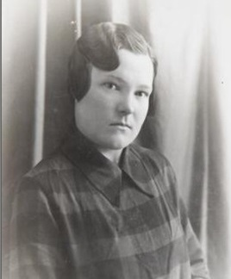
Моя прабабушка Мария Маслова в годы войны работала станочницей на авиационном заводе Сокол. Рассказывала, что иногда не выходили из цеха сутками! Собирали по 24 самолета в день! Прабабушка была награждена почетной грамотой «за самоотверженную работу по выпуску боевых машин…»
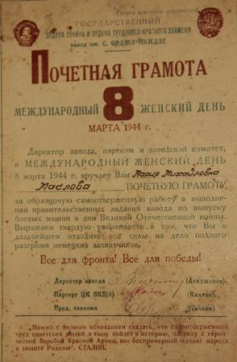
Соня Стефанюк 3 В

